**Ақсу қаласы Қалқаман селолық округі Қалқаман ауылының орта мектебі**

**Қазақ тілі. 9-сынып. Тақырып: «Қазақтың тұңғыш суретші қызы-Айша Ғалымбаева»**

[Введите подзаголовок документа]

**Қазақ тілі пәні мұғалімі: Аманжолова Г.Б.**

**Пән:** Қазақ тілі

**Сынып :** 9

**Сабақтың тақырыбы: «Қазақтың тұңғыш суретші қызы-Айша Ғалымбаева »**

**Сабақтың түрі:** Жаңа білімді меңгерту.

**Сабақтың мақсаты:** Оқушылар тақырып бойынша әңгіме-сұхбат құрастырады , алған білімдерін өмірде қолдана білуге дағдыланады.

**Әдіс-тәсілі: сұрақ-жауап, «көрнекілік» стратегия, ізденушілік әдіс.** **Ой қозғау, шығармашылық, жұппен,топпен, АКТ.**

**Көрнекіліктер:** интербелсенді тақта, стикерлер, маркер, бағалау парағы, смайлик.

**Пәнаралық байланыс:** қазақстан тарихы, бейнелеу өнері

**Күтілетін нәтиже:**   
- Сыни ойлау дағдылары артады.

- Өздігінен тақырыпты меңгереді.  
 - Қызығушылықтары артады.

-өз идеясын ұсынады.

**Табыс критерий**

-тақырып б-ша жұмыс істей алады;

-сыныптастарын тыңдай алады;

-өз ойын мүмкіндігінше жеткізеді;

-қолжетімді сұрақтарға жауап береді;

-проблемалақ сұрақтарды қолданады.

|  |  |  |  |  |  |  |  |  |  |  |
| --- | --- | --- | --- | --- | --- | --- | --- | --- | --- | --- |
| Деңгейлер | Уақыт | | | Модуль | | | Мұғалімнің іс-әрекеті | | Оқушының іс-әрекеті | Бағалау |
| I деңгей – Білімдік.  Психологиял. ахуал тудыру. | | | 5 мин | ОЖТ, ОЖЕС  ОЖТ,    СТОү, АКТ.  Диалог  ОүБжОБ | | | Психологиялық ахуал тудыру маақсатында .  бейне ролик «Достар*»*  Мозаика арқылы топқа бөлу(қызыл апорт,қобыз, сары алма натюрморттары б-ша)  Қызығушылықты ояту.***Ойын арқылы жаңа тақырыпқа шығу «Тұңғыш...***  *-тұңғыш қазақ ғалымы...*  *-тұңғыш режиссер...*  *-тұңғыш*  ҒА президенті  *-тұңғыш* биші қызы  *-тұңғыш опера* әнші қызы  *-тұңғыш қазақтың суретші-қызы* | | Оқушылар бір-бірінің қолдарын ұстап, сәттілік тілейді.  Сабаққа дайындықтарын көрсетеді.  Сабақтың тақырыбын анықтайды.  http://www.balkhashlib.kz/media/resurs/2013-12-02_105749.jpg | Бағалау парағы беріледі.  Вербальды бағалау.    MSOfficePNG(8) |
| II деңгей – Түсіну | 15-мин | | | ОБжК, ОүБжОБ | | | Мәтінмен жұмыс. | | -Әр топ мәтінді оқып, аударады.  Жаңа сөздермен жұмыс.  -жұпта, топта талдайды.  - постерге түсіреді,қорғайды. | Формативті бағалау. Стикермен бағалау. |
| III деңгей – Қолдану | 5мин | | | Диалогтық О  ОүБжОБ | | |  | | Әр топ бір сұрақтан жазады. Сандықшаға салып, араластырады. Кезекпен алып, сұрақтарға жауап береді. | Бірін -бірі бағалау |
|  | 1мин | | | Сергіту « НИШтің сергіту жаттығуы» | | | | | | |
| IV деңгей – Талдау(диффер.тапс.) | 10мин | | | СТО,ТжДБо | Балалар,  *А тобы*. Берілген етістіктердің рай категориясын ажыратыңдар**.(көргім келеді, бейнеленген, бітірсін, суреттерін көрсе)**  *В тобы*. Берілген етістіктерді тұйық етістікке айналдыр. **(көргім келеді, бейнеленген, бітірсін,суреттерін көрсе)**  *С тобы*. Осы етістіктермен сөйлем құрастырыңдар.  **(көргім келеді, бейнеленген, бітірсін,суреттерін көрсе)** | | | | Бағалау парағы  А деңгейі - "3"  А, В деңгейлері - "4"  А, В, С деңгейлері - "5"   |  |  |  |  |  | | --- | --- | --- | --- | --- | | Оқушы | А деңгейі | В деңгейі | С деңгейі | Барлығы | |  |  |  |  |  | |  |  |  |  |  | |  |  |  |  |  | |  |  |  |  |  | |  |  |  |  |  | | Смайлик арқылы бағалау.  Формативті бағалау |
| V деңгей – Синтездеу | 5мин | | | ОБжК, СТО,ТжДБо | «серіппелі сауал» | | | Сұрақтарға жауап береді | Бас бармақпен бағалауhttp://cs407118.vk.me/v407118252/46b6/jyGkWesNSA0.jpghttps://encrypted-tbn3.gstatic.com/images?q=tbn:ANd9GcRg5T3rGPZWhVpSmUxH1ihYq4NptWnZRFRmPGNhQjZOlFVMuUkhhttp://www.stihi.ru/pics/2010/03/16/4917.gif | |
| Бағалау | 2мин | | |  |  | | |  | смайлик | |
| **Үй тапсырмасы** | | **2 мин** | |  | | **Пейзаж туралы мәлімет жинау** | |  |  | |

**Ғалымбаева Айша Ғарифқызы** ([29.12.1917](http://kk.wikipedia.org/w/index.php?title=29.12.1917&action=edit&redlink=1) ж.т., [Алматы облысы](http://kk.wikipedia.org/wiki/%D0%90%D0%BB%D0%BC%D0%B0%D1%82%D1%8B_%D0%BE%D0%B1%D0%BB%D1%8B%D1%81%D1%8B), [Еңбекшіқазақ ауданы](http://kk.wikipedia.org/wiki/%D0%95%D2%A3%D0%B1%D0%B5%D0%BA%D1%88%D1%96%D2%9B%D0%B0%D0%B7%D0%B0%D2%9B_%D0%B0%D1%83%D0%B4%D0%B0%D0%BD%D1%8B), [Есік ауылы](http://kk.wikipedia.org/w/index.php?title=%D0%95%D1%81%D1%96%D0%BA_%D0%B0%D1%83%D1%8B%D0%BB%D1%8B&action=edit&redlink=1)) - қазақ кескіндемешісі және кино суретшісі, Қазақстан халық суретшісі ([1967](http://kk.wikipedia.org/wiki/1967" \o "1967)). Қазақ қыздарының арасынан шыққан алғашқы суретші. Оның еңбектерінде қазақ әйелдерінің көркем бейнесі талантты және нәзік бейнеленген. Алматы көркемсурет училищесін, одан кейін [Мәскеу](http://kk.wikipedia.org/wiki/%D0%9C%D3%99%D1%81%D0%BA%D0%B5%D1%83) жалпыодақтық кинематографистер институтының, мода өнері факультетін бітірген. Суретшінің кез-келген туындысынан халқының өнеріне деген ерекше махаббатты көруге болады. Негізгі еңбектері: «Батыр Ана», «Сәукеле», «Көктем және күз» және т.б.  Алматы көркем-сурет училищесін Мәскеудегі Бүкілодақтық мемлекет кинематогр. институтының сән және көркемсурет бөлімін бітірген. Шығармашылығы "Махаббат туралы аңыз" , "Шабандоз қыз" және "Бұл Шұғылада болған еді" фильмдеріне эскиз жасаудан бастады. Ғарифқызы портрет жанрының шебері ретінде де белгілі. Оның "Ұлымның портреті" , "Жазушы Мұстафиннің портреті", "К.Байсейітованың портреті", "Өнер зерттеуші Г. Сарықұлованың портреті", "Актриса С.Майқанованың Ш.Уалиханов анасының рөліндегі портреті" , "Актриса Х.Бөкееваның "Абай" спектакліндегі Әйгерім реліндегі портреті, "Оралдық келін", т.б. шығармалары осы жанрдағы үздік туындылар. Ғарифқызы — "Қазақтың ұлттық киімдері" альбомының авторы.

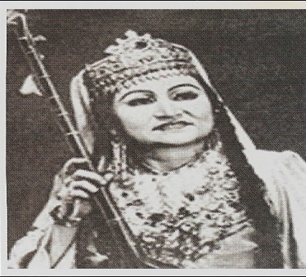

|  |  |  |  |  |  |  |  |  |
| --- | --- | --- | --- | --- | --- | --- | --- | --- |
| Оқушының аты | Суретті сөйлету 1-3 ұпай | Мәтінмен жұмыс  1-3 ұпай | | | | Рөлдік ойын  1-3 ұпай | Грамм. жұмыс  1-3 ұпай | Қорытынды баға |
|  |  |  | | | |  |  |  |
|  |  |  | | | |  |  |  |
|  |  | Мәнерлеп оқу, аудару (жұппен) | Сөздік жұмыс  (жеке дара) | Постер салу  (топтық) | Постер қорғау  (топтық) |  |  |  |
|  |  |  |  |  |  |  |  |  |
|  |  |  |  |  |  |  |  |  |
|  |  |  |  |  |  |  |  |  |
|  |  |  |  |  |  |  |  |  |
|  |  |  |  |  |  |  |  |  |
|  |  |  |  |  |  |  |  |  |

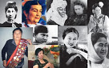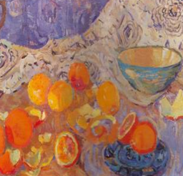

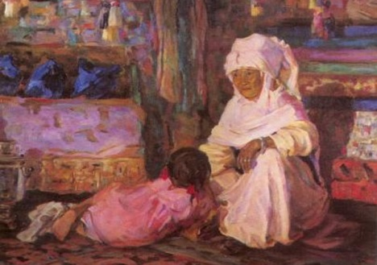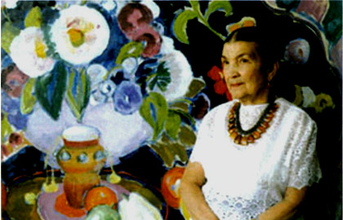

**Бағалау критерииі**: 1-ұпай-Ойын толық аша алмайды

2-ұпай-ойын толық ашты, бірақ дәлелі жоқ, белсенділігі орташа

**«5» - 18-21 балл;** 3-ұпай-ойын ашық айтып, дәлелдейді, тапсырманы дұрыс орындайды, белсенді

**«4» - 15-17 балл;**

**«3» - 10-14 балл.** Жауапты: хатшы.